Министерство общего и профессионального образования
Свердловской области
Управление Образования Кушвинского городского округа
Муниципальное автономное дошкольное образовательное учреждение
детский сад № 9 - комбинированного вида

СЦЕНАРИЙ РАЗВЛЕЧЕНИЯ:
«НАШ ВЕСЕЛЫЙ ДЕТСКИЙ САД»
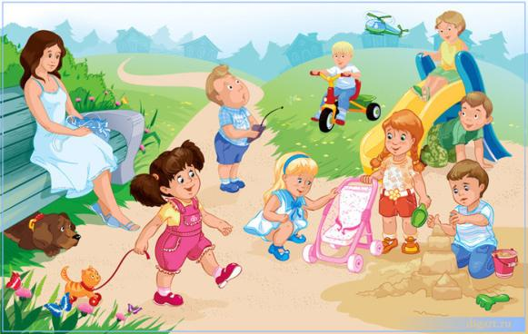

Соловьёва Татьяна Рудольфовна,
воспитатель 1 КК;
Мокерова Наталья Михайловна
воспитатель ВКК;



СЦЕНАРИЙ РАЗВЛЕЧЕНИЯ: «НАШ ВЕСЕЛЫЙ ДЕТСКИЙ САД»
ОБОРУДОВАНИЕ: фонограмма с голосами птиц, изображение солнца, прикрепленное к шесту, зонтик, искусственные цветы, декоративные бабочки на резинке, шапочки, костюмы, канат.
ДЕЙСТВУЮЩИЕ ЛИЦА: ведущая, клоуны Буся и Муся, воробей (ребенок).

ХОД РАЗВЛЕЧЕНИЯ:
Дети входят в зал под музыку «Пусть всегда будет солнце», рассаживаются на стулья.
Ведущая: Сегодня 1 июня – это еще и первый день лета
1 Ребенок:
Мы встречаем праздник лета
Праздник солнца, праздник света
Солнце, солнце, жарче грей,
Будет праздник веселей!
Песня « Праздник детства» сл. О. Безымянной, муз. А. Берлякова.

Дети говорят по строчке:
- Детство – это смех и радость
- Детство – это дружба и мечты
- Детство – это краски радуг
ВСЕ: Детство – это я, и ты!
Выбегает Клоун Буся, приветствует ребят.
Буся: Здравствуйте, ребята! Меня зовут Бим. Я прибежал к вам на праздник со своим другом…. Вы его не видели??
Дети: Нет!
Бим: Он такой, совсем как Я!
Ведущая: Нет, не приходил.
Бим: Вот хорошо! Значит я первый. Мы с ним пошли разными дорогами. Пока его нет, я спрячусь. Путь он подумает, что меня здесь нет. Куда мне спрятаться?
Выходит другой Клоун Муся. В руках зонтик. Ходит по залу, закрывает зонтик, медленно разматывает шарф. Бом подкрадывается к нему и дудит. (Буся приседает от страха).
Муся: Как ты меня напугал! Все-таки, я первый пришел…Я - первый, первый!!
Буся: Нет, я - первый! (толкаются плечами)
Муся: Нет, я!
Ведущая: Перестаньте кричать. Сегодня праздник. Спорить, злиться не к чему. Надо дружить друг с другом. Это куда интересней, чем ссоры.
Наши ребята дружат, поют песни, танцуют, закаляются, физкультурой занимаются. Оставайтесь на празднике, сами все увидите и поиграете с нами.
Клоуны: Чтоб никто не знал усталости (обращаются к детям) всем доставим много радости!!!
Буся: Есть у нас одна игра, Вам понравится она!!!
Муся: Посмотрим, чья же команда сильнее???
Игра «Перетягивание каната»
Клоуны хвалят детей. Влетает Воробей.
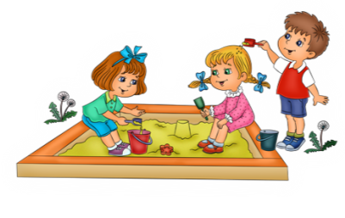
Воробей:
Чик-чирик, чик-чирик,
Воробьишка - озорник!
Солнцу тёплому так рад!
Я приветствую ребят!
Ребенок:
Воробьишка, наш дружок,
Вышел прыгать на лужок.
И о чем же он поёт?
Песню спеть с собой зовет!
Песня «Хорошая погода» стихи Г. Кружкова, муз. А. Берлякова
Буся и Муся: Посмотрите, какие красивые дорожки!
Выходите на луг погулять, и с цветами поиграть.
Игра «Укрась полянку цветами»
(ведущий и клоуны расстилают на полу цветные дорожки из ткани и раздают детям плоскостные цветы: красные, синие, желтые, зеленые).
Клоуны: Какая красивая полянка! Сколько на ней выросло цветов!
Дети:
1.Солнце светит ярко-ярко,

И везде цветут цветы
Небывалой красоты!
2. Мы в лесу гуляли,
Цветочки собирали!
Вот дорожки лежат
Для весёлых ребят.
Клоун Буся:
- В руки их сейчас возьму
- И ребят повеселю.
Клоун берется за один конец каждой дорожки, собирает их в один узел над собой. Воспитатели вместе с детьми держат другие концы дорожки.
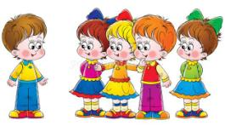
Буся: Чтобы было веселей,
Мы устроим карусель!
Раз, два, три, четыре, пять –
Можем мы игру начать.
Игра «Карусель» (под русскую народную мелодию)
Повторить, меняя направление движения, два-три раза.
Клоуны: Вот как весело у нас! Поскорей пускайтесь в пляс!
Танец « Полька»
Игра «Веселый поезд» (дети становятся, держась за плечи: одна группа - за Мусей, другая группа - за Бусей - под веселую музыку движутся «паровозиком» в разные направления).

Клоуны:
Мы Вас здесь повеселили,
Поиграли, пошутили.
Но теперь пришла пора,
Расставаться, детвора.
А теперь – подарки лета!
Тут у нас корзинка где-то!
(накрытая корзинка с фруктами: яблоками, берут её, показывают содержимое корзинки детям)
А на прощание, дружно песню запевайте!
Песня «Разноцветная планета» стихи В. Орлова, М. А. Берлякова
Праздник продолжается на прогулке.
«Рисунки на асфальте»



